Сотрудники Пожарно-спасательного центра в новогодние праздники проверили правила пожарной безопасности в более 5,5 тысячи жилых домов

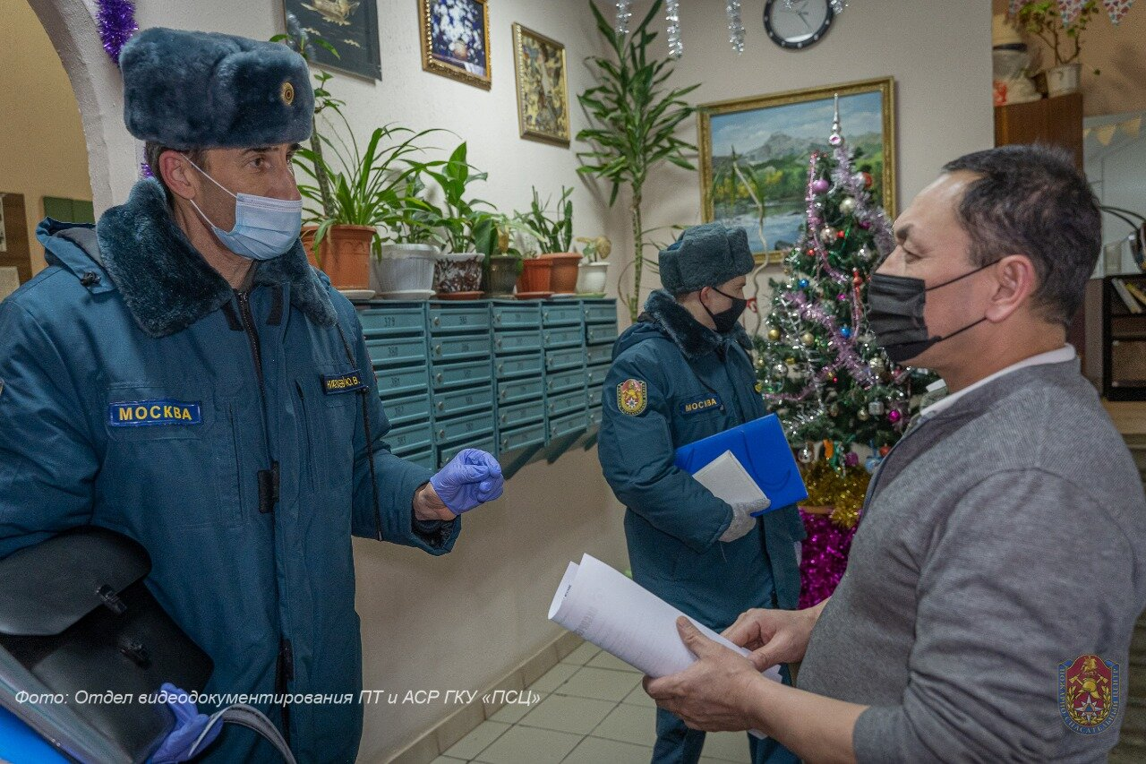
В период новогодних праздников работники Пожарно-спасательного центра Москвы проверили состояние пожарной безопасности в 5722 домах и побеседовали с 7411 жильцами в целях предупреждения чрезвычайных происшествий и повышения культуры безопасности среди населения мегаполиса.
В праздничные дни специалисты ГКУ «ПСЦ» провели беседы с жителями и сотрудниками управляющих компаний, охватив более шести тысяч человек, в ходе которых рассказали о правилах пожарной безопасности в быту и мерах безопасного применения пиротехники. Во время профилактических рейдов пожарные и спасатели 1214 раз общались с автовладельцами и напомнили им о необходимости правильной парковки автомобилей, не препятствующей проезду пожарно-спасательной техники на придомовую территорию.
Сотрудниками ГКУ «ПСЦ» было размещено более 7 тысяч материалов наглядной агитации по вопросам пожарной безопасности в подъездах и на придомовых стендах, гражданам вручено 5 тысяч противопожарных памяток.
Во время рейдов было выявлено 1568 нарушений требований пожарной безопасности, 1166 из них были устранены в ходе мероприятия или в день его проведения.
Профилактическая работа в целях предупреждения чрезвычайных происшествий и пожаров организована Департаментом по делам гражданской обороны, чрезвычайным ситуациям и пожарной безопасности города Москвы и проводится регулярно во всех округах столицы.

